Министерство науки и высшего образования Российской Федерации
ФГАОУ ВО «СЕВАСТОПОЛЬСКИЙ ГОСУДАРСТВЕННЫЙ УНИВЕРСИТЕТ»
Кафедра «Корпоративные информационные системы»
ОТЧЁТ
по лабораторной работе №4
по дисциплине «Программирование в системе «1С: Предприятие 8.3»»
по теме «Встроенный язык 1С. Примитивные типы данных».
Выполнил: студент группы
ПвС1С-21-2о Мовенко К.М.
Проверил: ассистент Сергеев Н.О.
Севастополь
2022
4.1. Цель работы
Ознакомление с примитивными типами данных "Число", "Строка", "Булево", "Дата" в языке 1С.
4.2. Задания
Выполнить задания вариантов 5 и 12 (Рисунок 4.1, 4.2), используя объект дерева конфигурации «Обработка» и ее форму для ввода/вывода требуемой информации.
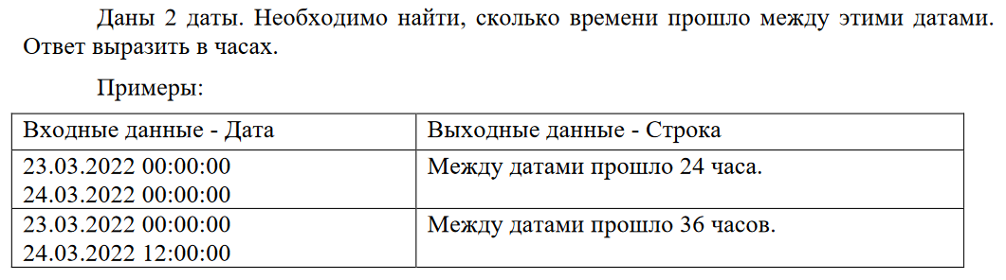
Рисунок 4.1 – Вариант 5
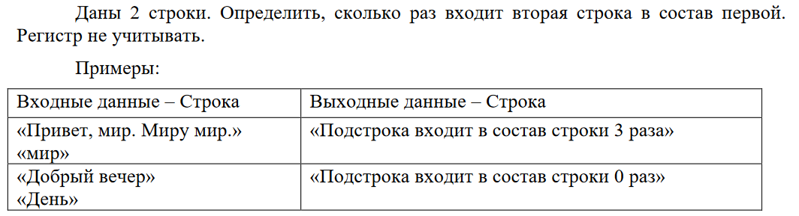
Рисунок 4.2 – Вариант 12
4.3. Ход работы
4.3.1. В конфигурации новой информационной базы создана обработка Вариант5. В форме обработки созданы реквизиты Дата1 и Дата2 типа Дата (Дата и время), а также команда ВремяМеждуДатами (Рисунок 4.3).
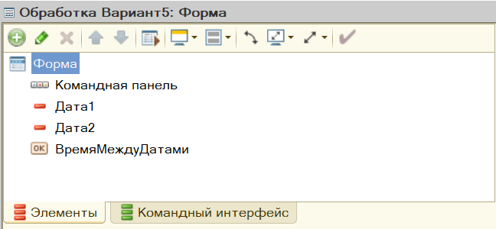
Рисунок 4.3 – Настройка формы обработки Вариант5
4.3.2. Для команды ВремяМеждуДатами написана процедура, вычисляющая разность между введёнными пользователем значениями реквизитов Дата1 и Дата2 в часах и выводящая ответ в виде строки (Рисунок 4.4).
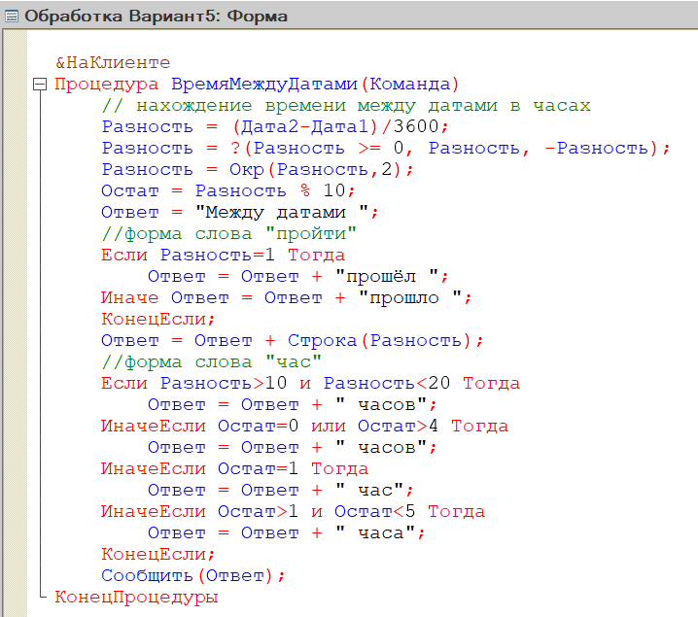
Рисунок 4.4 – Процедура для команды ВремяМеждуДатами
4.3.3. Проведена отладка написанной процедуры. В результате были выведены верные значения разностей между датами (Рисунок 4.5).
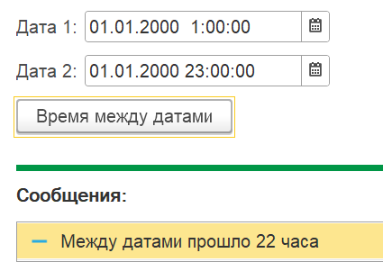
Рисунок 4.5 – Пример правильной работы команды
4.3.4. В конфигурации создана обработка Вариант12. В форме обработки созданы реквизиты Стр1 и Стр2 строкового типа, а также команда ЧислоВхождений (Рисунок 4.6).
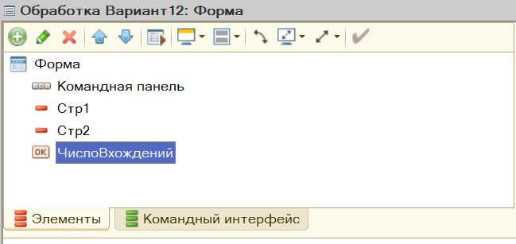
Рисунок 4.6 – Настройка формы обработки Вариант12
4.3.5. Для команды ЧислоВхождений написана процедура, вычисляющая сколько раз строка Стр2 входит в строку Стр1 (Рисунок 4.7).
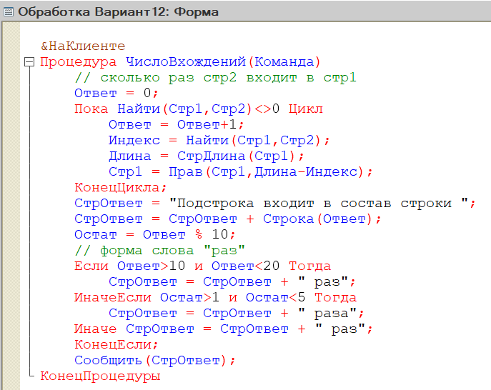
Рисунок 4.7 – Процедура для команды ЧислоВхождений
4.3.6. Проведена отладка написанной процедуры. В результате были выведены верные значения числа вхождений строки 2 в строку 1 (Рисунок 4.8).
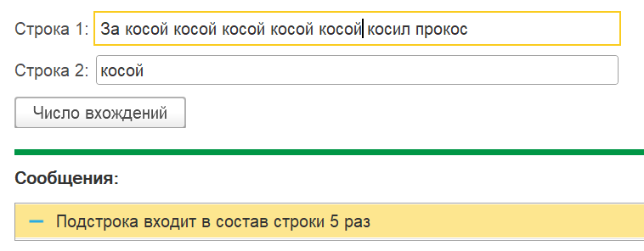
Рисунок 4.8 – Пример правильной работы команды
4.4. Вывод
В ходе работы было проведено ознакомление с примитивными типами данных языка 1С. Освоен механизм написания команд на языке 1С для обработок данных. В результате были написаны две программы, содержащие простейшие операции с типами данных «Число», «Дата» и «Строка».

